ประชุมขับเคลื่อนการทำถังขยะเปียก
วันที่ 11 พฤศจิกายน 2565
ณ ห้องประชุมองค์การบริหารส่วนตำบลหนองบ่อ
.............................................

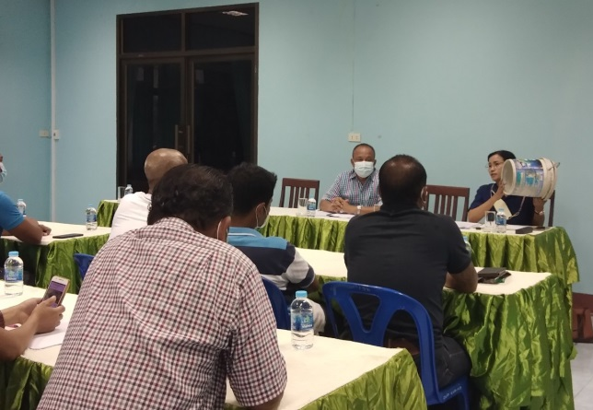
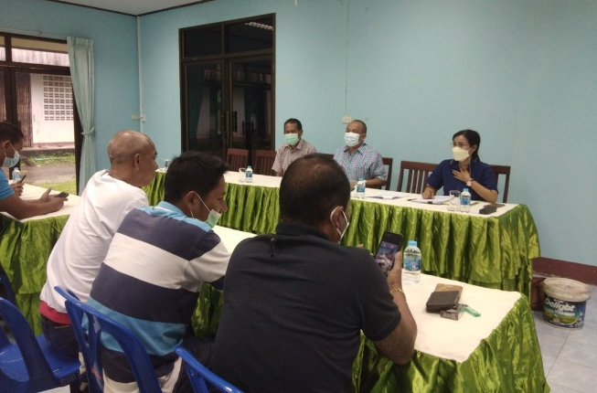

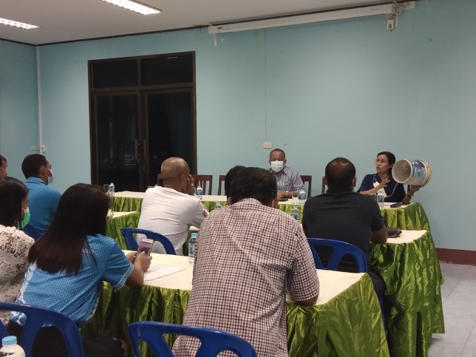
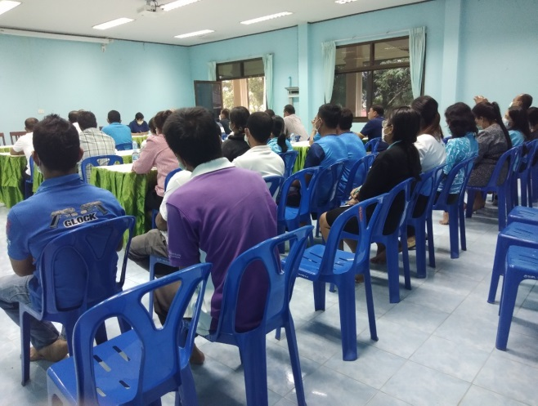

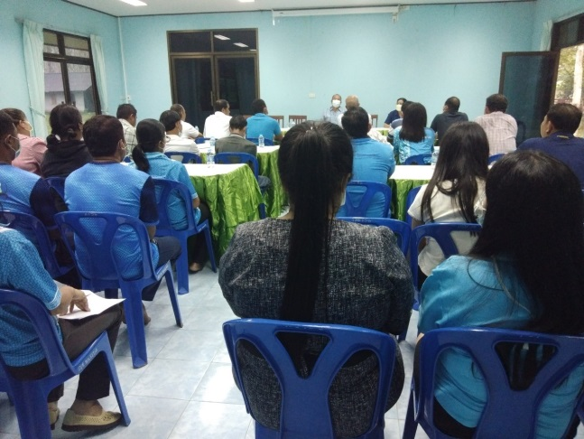
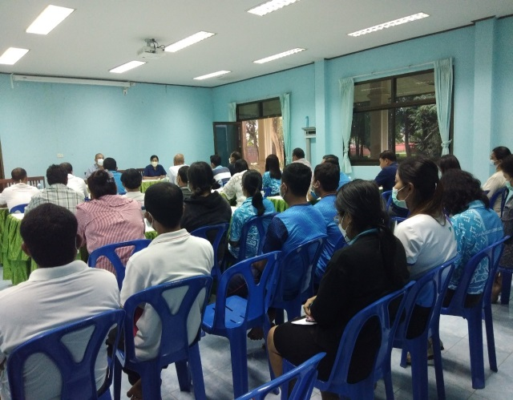

วันที่ ๑1 พฤศจิกายน ๒๕๖๕ นายสมนึก ธูปหอม นายอำเภอย่านตาขาว เป็นประธานในการประชุมขับเคลื่อน
การทำถังขยะเปียก พร้อมด้วยท้องถิ่นอำเภอย่านตาขาว ให้กับผู้บริหาร สมาชิกสภา อบต. กำนัน ผู้ใหญ่บ้าน
และบุคลากรในสังกัด อบต.หนองบ่อ เพื่อขยายผลขับเคลื่อนการทำถังขยะเปียกให้กับประชาชนในพื้นที่ได้ทำถังขยะ
เปียกให้ครบทุกครัวเรือน

